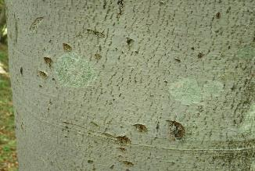
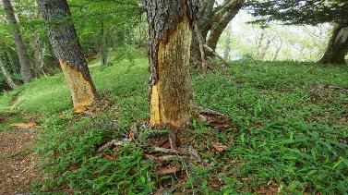
高山と小田代ヶ原で見られるクマ剝ぎ痕跡 2017・07・19（水）

ブナ（山毛欅・橅）樹木へ登り爪痕 山頂手前山道脇のクマ剝ぎ痕跡（樹木・カラマツ）
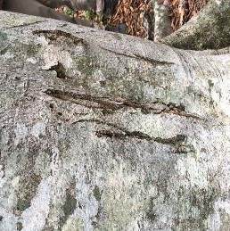
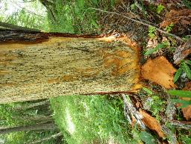
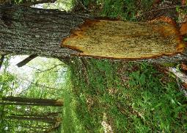

同ブナ樹木の下り爪痕
剝がされた樹皮と爪痕 奥の樹木も被害に
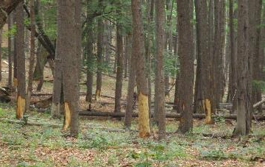
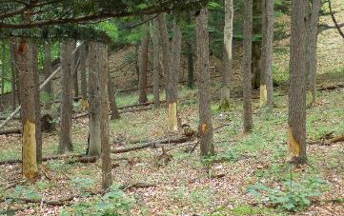

無名峠付近のカラマツ林クマ剝ぎ被害
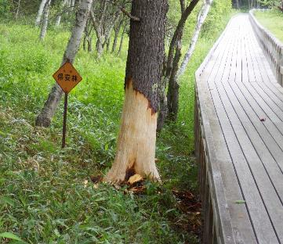
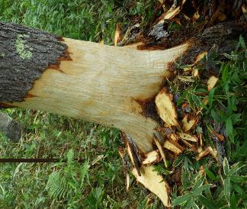

小田代が原木道脇のクマ剝ぎ痕跡

